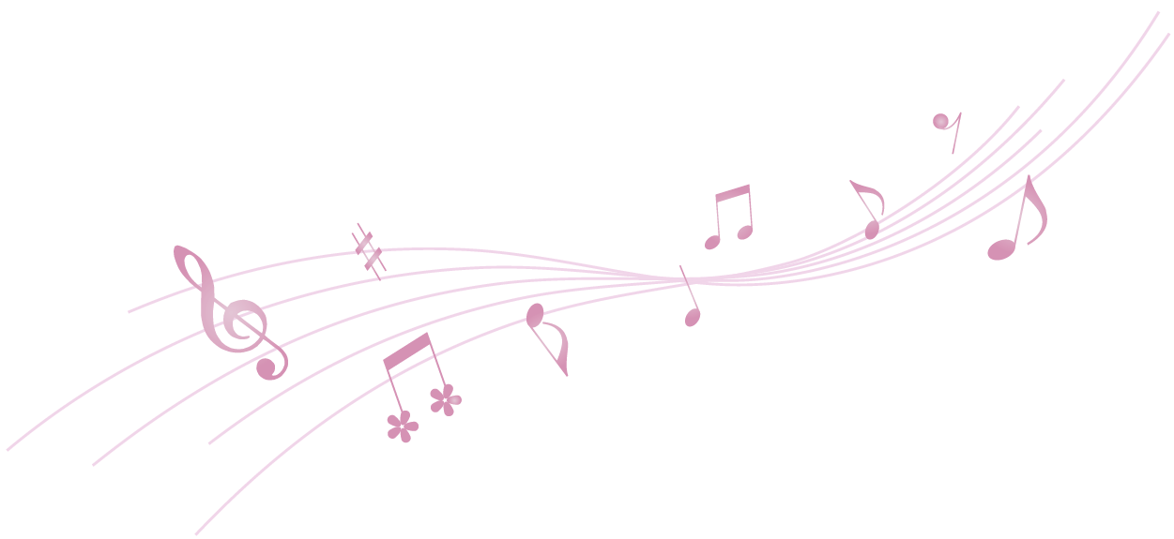

新郎新婦入場

主賓者よりお言葉

大庭秀雄様

乾杯

新郎友人楽器演奏

新婦友人スピーチ

キャンドルサービス

ケーキ入刀

新郎新婦友人スピーチ

新郎新婦謝辞

0000.00.00

松元　和人・友美

本日はご多用中のところ　私達の為に

お集まりいただきまして

本当にありがとうございます

未熟なふたりでございますが

これから力をあわせ

明るく楽しくあたたかい家庭を

つくっていきたいと思います

どうぞ今後とも御指導くださいますよう

心からお願い申し上げます

〒123-4567

東京都＊＊＊＊＊＊＊＊＊＊＊＊

ＴＥＬ.○○-○○○○-○○○○